III Международный Фестиваль Козьмы Пруткова

Мониторинг СМИ

http://press.lenobl.ru/



Литературный квест
Ленинградская областная общественная организация "Сохранение природы и культурного наследия" приглашает желающих принять участие в автобусных квестах по петербургским усадьбам. Мероприятия проходят в рамках Международного фестиваля Козьмы Пруткова при поддержке комитета по печати и связям с общественностью Ленинградской области.
9 августа состоятся квесты в Изваре (имение Рерихов) и Рождествено (усадьба Набоковых).
Игры командные, участники делятся на группы и получают первое задание по дороге в усадьбы.
Победители будут награждены сюрпризами на международном фестивале Козьмы Пруткова в начале сентября.
Участие в мероприятии бесплатное, для регистрации в качестве участника необходимо направить на адрес: vpotekhina@gmail.com письмо с темой «Квест по усадьбам», указав в нём своё имя и номер мобильного телефона.
Сбор участников мероприятия: 9 августа в 10.00 у ст. м. Московская (Московский пр. 189).



В ОБЛАСТНЫХ УСАДЬБАХ ИГРАЮТ В КВЕСТЫ
7 августа, 13:06

В рамках Международного фестиваля Козьмы Пруткова.
Ленинградская областная общественная организация "Сохранение природы и культурного наследия" приглашает на автобусные квесты по петербургским усадьбам. Игры проходят в рамках Международного фестиваля Козьмы Пруткова при поддержке комитета по печати и связям с общественностью Ленинградской области.
Как сообщает пресс-служба администрации 47-го региона, 9 августа состоятся квесты в Изваре (имение Рерихов) и Рождествено (усадьба Набоковых).
Награждение победителей пройдет на международном фестивале Козьмы Пруткова в начале сентября.
Участие в мероприятии бесплатное, для регистрации в качестве участника необходимо направить на адрес: vpotekhina@gmail.com письмо с темой "Квест по усадьбам", указав в нём своё имя и номер мобильного телефона.

Информационное агентство «Северная звезда»
Nstar-spb.ru

III Международный фестиваль Козьмы Пруткова
Новости культуры Новости
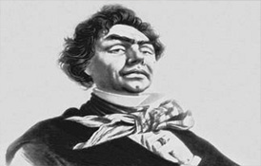
4 Сентября 2015

III Международный фестиваль Козьмы Пруткова
Открытие состоится 5 сентября 2015 года близ бывшей усадьбы графа А. К. Толстого «Пустынька» на берегу Тосны (комплексный памятник природы «Саблинский»).
В этом году почитателям таланта Козьмы будет представлена первая с 1923 года постановка оперетты за авторством Пруткова-отца «Черепослов, сиречь Френолог» (режиссёр – Георгий Конопацкий).
В программе фестиваля:
∙ вручение литературной премии «Козьма в Пустыньке» (prutkov.com)
∙ презентация проекта «Вяленая правда» – подсушенные пересоленные известия
∙ вручение премии «Черномор» за самое искромётное высказывание российского чиновника за прошедший год
∙ третьи Прутковские чтения
∙ награждение победителей квестов по усадьбам Ленобласти
∙ тумба «Козыряй!» для свободного чтения своих и чужих произведений
∙ «Шатёр Нежного возраста» - игры, книги в подарок, выступления детских поэтов и писателей
∙ откровенный разговор с будущими чиновниками о феномене чиновника хорошего
∙ круглый стол журналистов и издателей «О введении единомыслия в России»
∙ тихие вылазки в пещеры
∙ творческие подношения легендарной лягушке А.К. Толстого
На фестивале состоится награждение победителей квестов, прошедших 9 августа в Рождествено (усадьба Набоковых) и Изваре (имение Рерихов). Цель игр - заинтересовать молодых людей культурным наследием Ленинградской области.
Партнёрами фестиваля традиционно выступают петербургская книжная сеть «Буквоед» и библиотечная система им. М.Ю. Лермонтова. В этом году поддержку фестивалю оказывает Всероссийский музей А. С. Пушкина.
Фестиваль проводится в рамках соглашения между Правительством Ленобласти, Союзом писателей России и ЛООО «Сохранение природы и культурного наследия».
Именно в «Пустыньке» в середине XIX века родился образ Пруткова – литературной маски, под которой публиковала свои ироничные произведения группа блестящих писателей того времени.
«Пустынька» стала местом встречи самых ярких представителей российской культуры. Граф Толстой, Гончаров, Тургенев, Фет и многие другие прозаики, поэты, художники проводили здесь время «по-прутковски».
Источник: Пресс-служба губернатора Санкт-Петербурга
Короткая ссылка на новость: http://www.nstar-spb.ru/~qquWX

http://gatchina-news.ru/
Официальный сайт телеканала 
и газеты  7 августа 2015, 13:17

В усадьбе Набокова остановятся участники автобусного квеста
Ленинградская областная общественная организация "Сохранение природы и культурного наследия" приглашает желающих принять участие в автобусных квестах по петербургским усадьбам. Мероприятия проходят в рамках Международного фестиваля Козьмы Пруткова при поддержке комитета по печати и связям с общественностью Ленинградской области.
9 августа состоятся квесты в Изваре (имение Рерихов) и Рождествено (усадьба Набоковых).
Игры командные, участники делятся на группы и получают первое задание по дороге в усадьбы.
Победители будут награждены сюрпризами на международном фестивале Козьмы Пруткова в начале сентября.
Участие в мероприятии бесплатное, для регистрации в качестве участника необходимо направить на адрес: vpotekhina@gmail.com письмо с темой «Квест по усадьбам», указав в нём своё имя и номер мобильного телефона.
Сбор участников мероприятия: 9 августа в 10.00 у ст. м. Московская (Московский пр. 189).

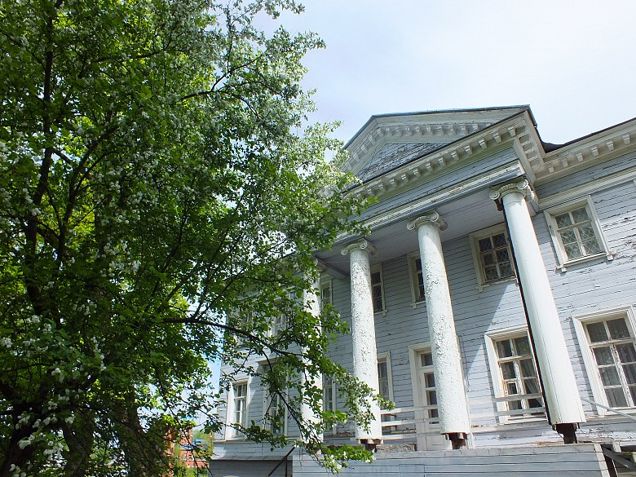



Новости культуры
Текущие статьи | Архивы | Поиск

9 августа в Рождествено пройдёт игра “Квест по усадьбам”
07 августа 2015 16:28
Ленинградская областная общественная организация "Сохранение природы и культурного наследия" приглашает желающих принять участие в автобусных квестах по петербургским усадьбам.

Мероприятия проходят в рамках Международного фестиваля Козьмы Пруткова при поддержке комитета по печати и связям с общественностью Ленинградской области.

9 августа состоятся квесты в Изваре (имение Рерихов) и Рождествено (усадьба Набоковых).

Игры командные, участники делятся на группы и получают первое задание по дороге в усадьбы.

Победители будут награждены сюрпризами на международном фестивале Козьмы Пруткова в начале сентября.

Участие в мероприятии бесплатное, для регистрации в качестве участника необходимо направить на адрес: vpotekhina@gmail.com письмо с темой «Квест по усадьбам», указав в нём своё имя и номер мобильного телефона.

Сбор участников мероприятия: 9 августа в 10.00 у ст. м. Московская (Московский пр. 189).

Пресс-служба организации "Сохранение природы и культурного наследия"

Календарь >> http://calendar.fontanka.ru/articles/2830

04 сентября 2015, 14:27
Категория: книги

В Саблино пройдет третий Фестиваль Козьмы Пруткова
В субботу, 5 сентября, в Саблино, близ усадьбы графа А.К.Толстого "Пустынька" пройдет третий Медународный фестиваль Козьмы Пруткова. Организаторы в основной принцип возводят сатирический взгляд на реальность – основное качество Пруткова, литературной маски графа Толстого и трех братьев Жемчужниковых, ставшей известной во всему культурному человечеству.
Программа мероприятий предлагается соответствуюшего Козьме Пруткову стиля – бальзам на дущу сегодняшним остроумцам и острословам с активной жизненой позицией: круглый стол по обсуждению проекта Козьмы Пруткова "О введении единомыслия в России", опубликованного в четвертой книжке журнала "Современник" за 1863 год (то есть, полтора века назад) и становящегося день ото дня все более актуальным, тумба "Козыряй!" – для сегодняшних "Прутковых", Шатер нежного возраста – для талантливых и неравнодушных тинэйджеров, вручение премии "Черномор" – за самое искрометное высказывание российского чиновника, творческие подношения легендарной лягушке Толстого, вручение литературной премии "Козьма в Пустыньке" лучшим авторам сайта prutkov.com, презентация проекта "Вяленая правда", тихие вылазки в пещеры.
Даже без театра на обойдется. В этом году почитателям таланта Козьмы будет представлена первая с 1923 года постановка оперетты за авторством Пруткова-отца «Черепослов, сиречь Френолог» (режиссёр – Георгий Конопацкий).
Также на Фестивале Пруткова будут награждены победители квестов, прошедших 9 августа в Рождествено (усадьба Набоковых) и Изваре (имение Рерихов). Цель игр – заинтересовать молодых людей культурным наследием Ленинградской области.
Добраться до места проведения фестиваля можно на электричке из Санкт-Петербурга: от Московского вокзала ехать в направлении Тосно до станции «Саблино», далее – на маршрутке или автобусе до Саблинских пещер. От здания администрации по указателям (через мост и направо). А также на машине: по Московскому шоссе до указателя на Ульяновку, а, повернув – по указателям "Саблинский памятник природы". Справа перед мостом зеленый домик администратора, переехать мост и повернуть направо.
Именно в «Пустыньке» в середине XIX века родился образ Козьмы Пруткова – литературной маски, под которой публиковала свои ироничные произведения о времени группа блестящих писателей середины XIX века. «Пустынька» была местом встречи самых ярких представителей российской культуры той эпохи. Граф Толстой, Гончаров, Тургенев, Фет и многие другие прозаики, поэты, художники проводили здесь время «по-прутковски» – то есть, весело и со вкусом. Именно этот стиль интеллектуально-остроумно-неформального общения и стремятся возродить организаторы.
Помните, в "Истории государства российского от Гостомысла до Тимашева у Толстого сказано: "Ходить бывает склизко По камешкам иным,// Итак, о том, что близко, Мы лучше умолчим". А мы вот не молчим – мы именно о том, что близко", – сказал "Фонтанке" автор идеи Фестиваля Козьмы Пруткова Александр Потехин, в прошлом смольнинский чиновник, а ныне генеральный директор "ТАСС: Северо-Запад".
Программа Фестиваля Козьмы Пруткова – 2015
13.45 – Сбор гостей. Возможность полакомиться. Начало работы Шатра нежного возраста. Для желающих (по предварительной записи) экскурсия в Саблинские пещеры. Раздача «Вяленой правды».
15.00 – Открытие Фестиваля. Награждение лауреатов литературной премии «Козьма в Пустыньке».
15.15 – «Козыряй!» – свободное чтение своих и чужих произведений.
Начало работы Шатра ученых мужей и шатра «Зри в корень»:
– Третьи Прутковские чтения
– Круглый стол «Феномен хорошего чиновника»
– Круглый стол для журналистов и издателей «Неувядаемый Трактат» («О введении единомыслия в России»)
– Круглый стол от Конвента «Интерпресскон» – «История мистификаций в отечественной и зарубежной фантастике»
16.45 – Вручение премии «Черномор»
17.00 – Премьера пьесы Пруткова-старшего «Черепослов, сиречь френолог»
17.45 – Возложение цветов к легендарной Лягушке А.К. Толстого.
Фонтанка.ру
http://vk.com/
Варвара Потехина
Друзья, приглашаю вас на автобусный квест по нашим любимым петербургским усадьбам.
В этот раз мы посетим Извару (имение Рерихов) и Рождествено (усадьба Набоковых). Это чудесные памятники архитектуры XVIII века, окружённые романтичными садами, дивными полями, сказочными лесами, реками и озёрами.
Напомним, что Рерих – не просто великий художник, но и исследователь, фактически открывший Индию для России и совершивший самую крутую в XX веке экспедицию в Гималаи.
Среди многочисленных любопытных достоинств Набокова – audition colorée, цветной слух. Обладатели этого редкого дара чувствуют звуки и слова визуально.
Об этом и многом другом мы расскажем в ходе путешествия-игры, победителей которой наградим сюрпризами на международном фестивале Козьмы Пруткова в начале сентября.
9 августа в 10.00 собираемся у ст. м. Московская.
Чтобы принять участие в игре бесплатно, отправьте на vpotekhina@gmail.com письмо с темой «Квест по усадьбам», указав в нём своё имя и мобильный.
До встречи
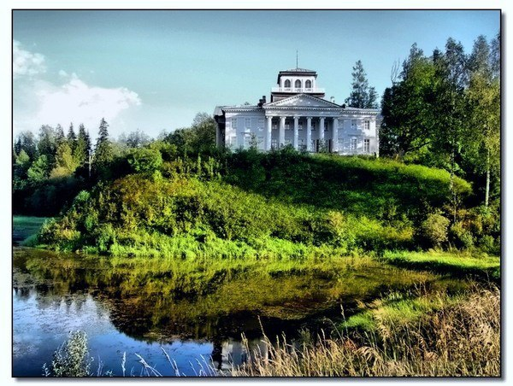

http://www.bookvoed.ru/
> Новости >

Международный фестиваль Козьмы Пруткова

Международный фестиваль Козьмы Пруткова
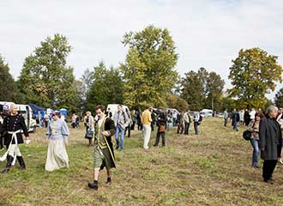
Приглашаем вас принять участие в Третьем Международном фестивале Козьмы Пруткова, который состоится 5 сентября 2015 года близ бывшей усадьбы графа А. К. Толстого «Пустынька» на берегу Тосны (комплексный памятник природы «Саблинский»).

В этом году почитателям таланта Козьмы будет представлена первая с 1923 года постановка оперетты за авторством Пруткова-отца «Черепослов, сиречь Френолог» (режиссёр – Георгий Конопацкий).

В программе фестиваля:
• вручение литературной премии «Козьма в Пустыньке» (prutkov.com);
• презентация проекта «Вяленая правда» – подсушенные пересоленные известия;
• вручение премии «Черномор» за самое искромётное высказывание российского чиновника за прошедший год;
• третьи Прутковские чтения;
• награждение победителей квестов по усадьбам Ленобласти;
• тумба «Козыряй!» для свободного чтения своих и чужих произведений;
• «Шатёр Нежного возраста» — игры, книги в подарок, выступления детских поэтов и писателей;
• откровенный разговор с будущими чиновниками о феномене чиновника хорошего;
• круглый стол журналистов и издателей «О введении единомыслия в России»;
• тихие вылазки в пещеры;
• творческие подношения легендарной лягушке А. К. Толстого.

На фестивале состоится награждение победителей квестов, прошедших 9 августа в Рождествено (усадьба Набоковых) и Изваре (имение Рерихов). Цель игр — заинтересовать молодых людей культурным наследием Ленинградской области.

Партнёрами фестиваля традиционно выступают петербургская книжная сеть «Буквоед» и библиотечная система им. М. Ю. Лермонтова. В этом году поддержку фестивалю оказывает Всероссийский музей А. С. Пушкина.

Автобусы в Пустыньку будут ждать на ст. м. Московская 5 сентября, в 12:00.

Посадка в автобусы исключительно по спискам приглашённых и аккредитованных.

Как добраться до места проведения самостоятельно:
1. На электричке из Санкт-Петербург.
На Московском вокзале нужно сесть на электричку в направлении Тосно. Доехать до станции «Саблино». Далее сесть на маршрутку или автобус до Саблинских пещер. От здания администрации по указателям (через мост и направо).
2. На машине из Санкт-Петербурга.
Выезжаете на Московское шоссе, далее едете до указателя на Ульяновку. Поворачиваете. Дальше по указателям (Саблинский памятник природы) едете до нас. Увидите наш Парк древних обитателей Земли, справа перед мостом зеленый домик администратора, переезжаете мост и поворачиваете направо.

До встречи в Пустыньке!

Фестиваль проводится в рамках соглашения между Правительством Ленобласти, Союзом писателей России и ЛООО «Сохранение природы и культурного наследия».
Именно в «Пустыньке» в середине XIX века родился образ Пруткова – литературной маски, под которой публиковала свои ироничные произведения группа блестящих писателей того времени.

«Пустынька» стала местом встречи самых ярких представителей российской культуры. Граф Толстой, Гончаров, Тургенев, Фет и многие другие прозаики, поэты, художники проводили здесь время «по-прутковски».

Дополнительная информация:
Варвара Потехина, vpotekhina@gmail.com, +7-911-218-11-90.
Prutkov.com

http://47news.ru/
18:40 03.09.2015

Козьма Прутков отправится на Тосну
версия для печати

Третий Международный фестиваль Козьмы Пруткова состоится 5 сентября 2015 года близ бывшей усадьбы графа А.К. Толстого "Пустынька" на берегу Тосны (комплексный памятник природы "Саблинский").
Как сообщили корреспонденту 47news организаторы мероприятия, в этом году почитателям таланта Козьмы будет представлена первая с 1923 года постановка оперетты за авторством Пруткова-отца "Черепослов, сиречь Френолог" (режиссёр – Георгий Конопацкий).
В программе фестиваля:
вручение литературной премии "Козьма в Пустыньке" (prutkov.com)
презентация проекта "Вяленая правда" – подсушенные пересоленные известия
вручение премии "Черномор" за самое искромётное высказывание российского чиновника за прошедший год
третьи Прутковские чтения
награждение победителей квестов по усадьбам Ленобласти
тумба "Козыряй!" для свободного чтения своих и чужих произведений
"Шатёр Нежного возраста" - игры, книги в подарок, выступления детских поэтов и писателей
откровенный разговор с будущими чиновниками о феномене чиновника хорошего
круглый стол журналистов и издателей "О введении единомыслия в России"
тихие вылазки в пещеры
творческие подношения легендарной лягушке А.К. Толстого
На фестивале состоится награждение победителей квестов, прошедших 9 августа в Рождествено (усадьба Набоковых) и Изваре (имение Рерихов). Цель игр - заинтересовать молодых людей культурным наследием Ленинградской области.
Партнёрами фестиваля традиционно выступают петербургская книжная сеть "Буквоед" и библиотечная система им. М.Ю. Лермонтова. В этом году поддержку фестивалю оказывает Всероссийский музей А. С. Пушкина.
Фестиваль проводится в рамках соглашения между правительством Ленобласти, Союзом писателей России и ЛООО "Сохранение природы и культурного наследия".
Именно в "Пустыньке" в середине XIX века родился образ Пруткова – литературной маски, под которой публиковала свои ироничные произведения группа блестящих писателей того времени.
"Пустынька" стала местом встречи самых ярких представителей российской культуры. Граф Толстой, Гончаров, Тургенев, Фет и многие другие прозаики, поэты, художники проводили здесь время "по-прутковски".

http://gov.spb.ru/

III Международный фестиваль Козьмы Пруткова
14:00, 5 сентября 2015
Близ бывшей усадьбы графа А.К.Толстого «Пустынька», комплексный памятник природы «Саблинский»
Справки и аккредитация по телефону: 8-911-218-11-90 - Варвара Потехина, vpotekhina@gmail.com
В этом году почитателям таланта Козьмы будет представлена первая с 1923 года постановка оперетты за авторством Пруткова-отца «Черепослов, сиречь Френолог» (режиссёр – Георгий Конопацкий).
В программе Фестиваля:
- вручение литературной премии «Козьма в Пустыньке» (prutkov.com);
- презентация проекта «Вяленая правда» – подсушенные пересоленные известия;
- вручение премии «Черномор» за самое искромётное высказывание российского чиновника за прошедший год;
- третьи Прутковские чтения;
- награждение победителей квестов по усадьбам Ленобласти;
- тумба «Козыряй!» для свободного чтения своих и чужих произведений;
-«Шатёр Нежного возраста» - игры, книги в подарок, выступления детских поэтов и писателей;
- откровенный разговор с будущими чиновниками о феномене чиновника хорошего;
- круглый стол журналистов и издателей «О введении единомыслия в России»;
- тихие вылазки в пещеры;
- творческие подношения легендарной лягушке А.К. Толстого.
На Фестивале состоится награждение победителей квестов, прошедших 9 августа в Рождествено (усадьба Набоковых) и Изваре (имение Рерихов).
Автобусы в Пустыньку будут ждать на ст. м. Московская 5 сентября в 12.00. Посадка в автобусы по спискам приглашённых и аккредитованных.
До места проведения можно добраться самостоятельно:
- на электричке из Санкт-Петербурга: на Московском вокзале сесть на электричку в направлении Тосно. Доехать до станции «Саблино». Далее сесть на маршрутку или автобус до Саблинских пещер. От здания Администрации по указателям (через мост и направо).
- на машине из Санкт-Петербурга: выехать на Московское шоссе, далее до указателя на Ульяновку. Повернуть. Дальше по указателям (Саблинский памятник природы). Парк древних обитателей Земли, справа перед мостом зеленый домик администратора, переехать мост и повернуть направо.

http://fontanka.ru/
http://calendar.fontanka.ru/

В Саблино пройдет третий Фестиваль Козьмы Пруткова
04 сентября 2015, 14:27

В субботу, 5 сентября, в Саблино, близ усадьбы графа А.К.Толстого "Пустынька" пройдет третий Медународный фестиваль Козьмы Пруткова. Организаторы в основной принцип возводят сатирический взгляд на реальность – основное качество Пруткова, литературной маски графа Толстого и трех братьев Жемчужниковых, ставшей известной во всему культурному человечеству.
Программа мероприятий предлагается соответствуюшего Козьме Пруткову стиля – бальзам на дущу сегодняшним остроумцам и острословам с активной жизненой позицией: круглый стол по обсуждению проекта Козьмы Пруткова "О введении единомыслия в России", опубликованного в четвертой книжке журнала "Современник" за 1863 год (то есть, полтора века назад) и становящегося день ото дня все более актуальным, тумба "Козыряй!" – для сегодняшних "Прутковых", Шатер нежного возраста – для талантливых и неравнодушных тинэйджеров, вручение премии "Черномор" – за самое искрометное высказывание российского чиновника, творческие подношения легендарной лягушке Толстого, вручение литературной премии "Козьма в Пустыньке" лучшим авторам сайта prutkov.com, презентация проекта "Вяленая правда", тихие вылазки в пещеры.
Даже без театра на обойдется. В этом году почитателям таланта Козьмы будет представлена первая с 1923 года постановка оперетты за авторством Пруткова-отца «Черепослов, сиречь Френолог» (режиссёр – Георгий Конопацкий).
Также на Фестивале Пруткова будут награждены победители квестов, прошедших 9 августа в Рождествено (усадьба Набоковых) и Изваре (имение Рерихов). Цель игр – заинтересовать молодых людей культурным наследием Ленинградской области.
Добраться до места проведения фестиваля можно на электричке из Санкт-Петербурга: от Московского вокзала ехать в направлении Тосно до станции «Саблино», далее – на маршрутке или автобусе до Саблинских пещер. От здания администрации по указателям (через мост и направо). А также на машине: по Московскому шоссе до указателя на Ульяновку, а, повернув – по указателям "Саблинский памятник природы". Справа перед мостом зеленый домик администратора, переехать мост и повернуть направо.
Именно в «Пустыньке» в середине XIX века родился образ Козьмы Пруткова – литературной маски, под которой публиковала свои ироничные произведения о времени группа блестящих писателей середины XIX века. «Пустынька» была местом встречи самых ярких представителей российской культуры той эпохи. Граф Толстой, Гончаров, Тургенев, Фет и многие другие прозаики, поэты, художники проводили здесь время «по-прутковски» – то есть, весело и со вкусом. Именно этот стиль интеллектуально-остроумно-неформального общения и стремятся возродить организаторы.
Помните, в "Истории государства российского от Гостомысла до Тимашева у Толстого сказано: "Ходить бывает склизко По камешкам иным,// Итак, о том, что близко, Мы лучше умолчим". А мы вот не молчим – мы именно о том, что близко", – сказал "Фонтанке" автор идеи Фестиваля Козьмы Пруткова Александр Потехин, в прошлом смольнинский чиновник, а ныне генеральный директор "ТАСС: Северо-Запад".
Программа Фестиваля Козьмы Пруткова – 2015
13.45 – Сбор гостей. Возможность полакомиться. Начало работы Шатра нежного возраста. Для желающих (по предварительной записи) экскурсия в Саблинские пещеры. Раздача «Вяленой правды».
15.00 – Открытие Фестиваля. Награждение лауреатов литературной премии «Козьма в Пустыньке».
15.15 – «Козыряй!» – свободное чтение своих и чужих произведений.
Начало работы Шатра ученых мужей и шатра «Зри в корень»:
– Третьи Прутковские чтения
– Круглый стол «Феномен хорошего чиновника»
– Круглый стол для журналистов и издателей «Неувядаемый Трактат» («О введении единомыслия в России»)
– Круглый стол от Конвента «Интерпресскон» – «История мистификаций в отечественной и зарубежной фантастике»
16.45 – Вручение премии «Черномор»
17.00 – Премьера пьесы Пруткова-старшего «Черепослов, сиречь френолог»
17.45 – Возложение цветов к легендарной Лягушке А.К. Толстого.
Фонтанка.ру



В Пустыньке в субботу пройдет III Международный Фестиваль Козьмы Пруткова
Поделиться…
В этом году почитателям таланта Козьмы будет представлена первая с 1923 года постановка оперетты за авторством Пруткова-отца «Черепослов, сиречь Френолог».
Международный фестиваль Козьмы Пруткова состоится 5 сентября близ бывшей усадьбы графа А.К. Толстого «Пустынька» на берегу Тосны (комплексный памятник природы «Саблинский»), сообщает пресс-служба областного правительства.
В этом году почитателям таланта Козьмы будет представлена первая с 1923 года постановка оперетты за авторством Пруткова-отца «Черепослов, сиречь Френолог» (режиссёр – Георгий Конопацкий).
В программе фестиваля:
∙ вручение литературной премии «Козьма в Пустыньке» (prutkov.com)
∙ презентация проекта «Вяленая правда» – подсушенные пересоленные известия
∙ вручение премии «Черномор» за самое искромётное высказывание российского чиновника за прошедший год
∙ третьи Прутковские чтения
∙ награждение победителей квестов по усадьбам Ленобласти
∙ тумба «Козыряй!» для свободного чтения своих и чужих произведений
∙ «Шатёр Нежного возраста» - игры, книги в подарок, выступления детских поэтов и писателей
∙ откровенный разговор с будущими чиновниками о феномене чиновника хорошего
∙ круглый стол журналистов и издателей «О введении единомыслия в России»
∙ тихие вылазки в пещеры
∙ творческие подношения легендарной лягушке А.К. Толстого
На фестивале состоится награждение победителей квестов, прошедших 9 августа в Рождествено (усадьба Набоковых) и Изваре (имение Рерихов). Цель игр - заинтересовать молодых людей культурным наследием Ленинградской области.
Источник: Конкретно.Ру
04.09.2015 17:43

2 сентября 2015

Под Петербургом будут чествовать Козьму Пруткова
5 сентября в Пустыньке, у Саблинских пещер, пройдет Третий международный фестиваль Козьмы Пруткова
Фестиваль развернется на остатках имения Алексея Толстого Пустынька.
«Именно в Пустыньке в середине XIX века родился образ Пруткова — литературной маски, под которой публиковала свои ироничные произведения группа блестящих писателей того времени, — напоминают организаторы о происхождении бессмертного персонажа русской сатиры. — Пустынька стала местом встречи самых ярких представителей российской культуры. Граф Толстой, Гончаров, Тургенев, Фет и многие другие прозаики, поэты, художники проводили здесь время «по-прутковски».
Литературный праздник пройдет при поддержке библиотечной системы им. М. Ю. Лермонтова и Всероссийского музея А. С. Пушкина.
Как рассказывают организаторы, в этом году почитателям таланта Козьмы будет представлена первая с 1923 года постановка оперетты за авторством Пруткова-отца «Черепослов, сиречь Френолог». Пройдет презентация проекта «Вяленая правда» — «подсушенных пересоленных известий». Состоится вручение премии «Черномор» за самое искрометное высказывание российского чиновника за прошедший год. Будет открыта трибуна тумбы «Козыряй!» для свободного чтения своих и чужих произведений, «Шатер нежного возраста» для выступлений детских поэтов и писателей. Журналисты и издатели проведут круглый стол по неувядаемой теме «О введении единомыслия в России». Ожидаются творческие подношения легендарной лягушке А. К. Толстого.
До места фестиваля можно добраться двумя способами. Первый — на электричке с Московского вокзала в направлении Тосно. Доехать до станции Саблино, далее сесть в маршрутку или автобус до Саблинских пещер. От здания администрации будут вести указатели через мост и направо. Второй путь — на машине из Петербурга: по Московскому шоссе, далее до указателя на Ульяновку, поворот и прямо по указателям в Саблинский памятник природы.
Автор: Дмитриева Алла
Метки: Книжный клуб Фестивали Ленобласть

Литературный мир России
Путеводитель по литературно-краеведческим интернет-ресурсам
http://www.nlr.ru/res/litkarta/index.php

Международный фестиваль "Козьма в Пустыньке" (бывшая усадьба графа А. К. Толстого "Пустынька" на берегу Тосны, пос. Ульяновка Тосненского района Ленинградской области, на правом берегу реки Саблинки)
// Официальный сайт Ленинградской областной общественной организации "Сохранение природы и культурного наследия", обладающей эксклюзивным правом ведения деятельности на территории Комплексного памятника природы "Саблинский". - [Санкт-Петербург], [2015].
URL: http://www.sablino.net/prutkov.php
В сентябре 2015 года пройдет III Международный фестиваль Козьмы Пруткова. "Козьма в Пустыньке" - это место встречи литераторов, пишущих на русском языке. На фестивале собираются лучшие авторы портала. Международный фестиваль Козьмы Пруткова проводится на родине Козьмы в устье реки Тосны, неподалеку от усадьбы графа Алексея Константиновича Толстого "Пустынька". Авторы портала "Козьма в Пустыньке" вызывают друг друга на дуэли в рамках своего жанра (афоризмы, проза, поэзия, драма, публицистика) и поднимают свой рейтинг. Финалисты получают приглашение на Международный фестиваль Козьмы Пруткова. На фестивале проходит награждение победителей, которые получают возможность реализовать свой проект.


«Козьма в Пустыньке»
«Козьма в Пустыньке» – это место встречи литераторов, пишущих на русском языке. Здесь проводится отбор участников Международного фестиваля Козьмы Пруткова. На фестивале собираются лучшие авторы портала. Международный фестиваль Козьмы Пруткова проводится на родине Козьмы в устье реки Тосны, неподалёку от усадьбы графа Алексея Константиновича Толстого «Пустынька». Авторы портала «Козьма в Пустыньке» вызывают друг друга на дуэли в рамках своего жанра (афоризмы, проза, поэзия, драма, публицистика) и поднимают свой рейтинг. Финалисты получают приглашение на Международный фестиваль Козьмы Пруткова. На фестивале проходит награждение победителей, которые получают возможность реализовать свой проект.

http://alt.dompisatel.ru/
Санкт-Петербургский Дом писателя

Козьма в Пустыньке
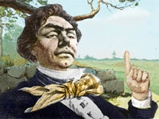
Приглашаем вас принять участие в очередном Международном фестивале Козьмы Пруткова, который состоится 5 сентября 2015 года близ бывшей усадьбы графа А.К. Толстого «Пустынька» на берегу Тосны (комплексный памятник природы «Саблинский»). Мероприятие проходит при поддержке комитета по печати и связям с общественностью и комитета по культуре Ленинградской области, а также при содействии Ленинградского областного отделения Союза писателей России.
В этом году почитателям таланта Козьмы будет представлена первая с 1923 года постановка оперетты за авторством Пруткова-отца «Черепослов, сиречь Френолог».
Участники праздника также побывают в самих таинственных Саблинских пещерах, где будет проведена часть мероприятий фестиваля.
Именно в «Пустыньке» в середине XIX века родился образ Пруткова – литературной маски, под которой публиковала свои ироничные произведения группа блестящих писателей того времени.
«Пустынька» стала местом встречи самых ярких представителей российской культуры. Граф Толстой, Гончаров, Тургенев, Фет и многие другие прозаики, поэты, художники проводили здесь время «по-прутковски».
В этом году у Саблинских пещер вновь соберутся писатели, участники портала prutkov.com и прочие почитатели русской словесности.
Зарегистрируйтесь на prutkov.com и примите участие в литературной премии «Козьма в Пустыньке», лауреаты которой будут приглашены на торжественную церемонию награждения в ходе Третьего международного фестиваля Козьмы Пруткова.
До встречи в Пустыньке! Автор: Варвара Потехина.
Редактор 22 июня, 2015 - 14:06

http://www.spbdnevnik.ru/
http://www.spbdnevnik.ru/news/2015-09-05/na-beregu-tosny-otkroeytsya-festival-kozmy-prutkova/
05.09.2015, 9:58
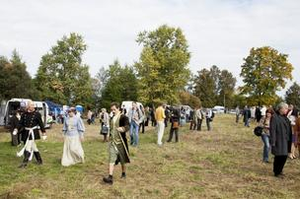
На берегу Тоны откроется Фестиваль Козьмы Пруткова
Недалеко от бывшей усадьбы графа Алексея Толстого "Пустынка", на берегу Тосны пройдет Третий международный фестиваль Козьмы Пруткова.
Гости праздника смогут увидеть первую с 1923 года постановку оперетты "Черепослов, сиречь Френолог", автором которой считается Прутков-отец. Также на фестивале будет вручена литературная премия "Козьма в Пустыньке", лучшее высказывание чиновника за прошлый год отметят премией "Черномор".
В "Шатре нежного возраста" можно будет поиграть и послушать выступления детских поэтов и писателей. Для поэтов, к нежному возрасту не относящихся, будет приготовлена тумба "Козыряй!", где можно будет почитать свои и чужие произведения.
Добавим, что именно тут, в "Пустынке", в XIX веке был придуман образ Пруткова, вымышленного автора, под фамилией которого публиковали свои иронические произведения блестящие писатели того времени.
Текст: Петербургский Дневник
Фото: Организаторы фестиваля
Разделы: Культура


5.09.2015, 11:48 | Новости Санкт-Петербурга

На берегу Тосны откроется фестиваль Козьмы Пруткова
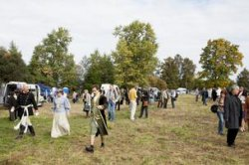
По теме:
Недалеко от бывшей усадьбы графа Алексея Толстого "Пустынка", на берегу Тосны пройдет Третий международный фестиваль Козьмы Пруткова.
Гости праздника смогут увидеть первую с 1923 года постановку оперетты "Черепослов, сиречь Френолог", автором которой считается Прутков-отец. Также на фестивале будет вручена литературная премия "Козьма в Пустыньке", лучшее высказывание чиновника за прошлый год отметят премией "Черномор".
В "Шатре нежного возраста" можно будет поиграть и послушать выступления детских поэтов и писателей. Для поэтов, к нежному возрасту не относящихся, будет приготовлена тумба "Козыряй!", где можно будет почитать свои и чужие произведения.
Добавим, что именно тут, в "Пустынке", в XIX веке был придуман образ Пруткова, вымышленного автора, под фамилией которого публиковали свои иронические произведения блестящие писатели того времени.
Источник: www.spbdnevnik.ru


2015-09-03 :2329:Фестиваль Козьмы Пруткова пройдет на месте бывшей усадьбы Алексея Толстого "Пустынька"
03-09-2015
Фестиваль Козьмы Пруткова пройдет на месте бывшей усадьбы Алексея Толстого "Пустынька"

Третий международный фестиваль Козьмы Пруткова пройдет в субботу, 5 сентября, на берегу реки Тосны, близ бывшей усадьбы Алексея Толстого "Пустынька". Организаторы напомнят гостям о происхождении бессмертного персонажа русской сатиры, а также попытаются воссоздать атмосферу озорства – такой она была, когда в гости к Толстому съезжались именитые литераторы, художники, государственные деятели. Елена Медведева расскажет подробнее.
Знаменитое имение Толстого не сохранилось до наших дней. Не осталось и фотоматериалов, которые позволили бы примерно описать внешний и внутренний вид "Пустыньки". Но ее лучшим памятником могут служить гениальные произведения, написанные хозяином усадьбы и его гостями. Именно здесь в середине 19 века родился образ Пруткова - литературной маски, под которой публиковала свои ироничные произведения группа блестящих писателей того времени. Фестиваль помогает погрузиться в атмосферу усадьбы, считает литературовед Ирина Тарасова:
"Здесь чувствуется дух внутренней свободы. Это фестиваль озорства, молодсти, литературы, где сочетается смешное и серьезное, и он переносит нас в атмосферу усадьбы Толстого, где великие литераторы того времени создавали вечные произведения. Я надеюсь, что это место будет в дальнейшем как-то отмечено, пусть не воссозданием дома, но хотя бы оно станет знаковым культурологическим местом".
Одним из центральных событий фестиваля станет премьера оперетты за авторством Пруткова-отца "Черепослов, сиречь Френолог". Пройдет презентация антипремии горе-журналистам "Вяленая правда". Будет открыта трибуна тумбы "Козыряй!" для свободного чтения своих и чужих произведений, а также "Шатер нежного возраста" для выступлений детских поэтов и писателей. Журналисты и издатели проведут круглый стол "О введении единомыслия в России". Состоится вручение премии "Черномор" за самое искрометное высказывание российского чиновника за прошедший год. Завершится фестиваль возложением цветов к легендарной лягушке Толстого, рассказала один из организаторов фестиваля Варвара Потехина:
"Толстой установил в своем парке у пруда глиняную лягушку величиной с небольшую собаку и по приезде заставлял всех своих гостей, прежде чем они войдут в усадьбу, делать какое-либо подношение ей. В прошлом году мы эту традицию возобновили. Один из петербургских художников воссоздал для нас лягушку и теперь мы просим наших гостей как-то почтить ее".
Организаторы считают, что фестиваль в дальнейшем станет одним из брендов Ленинградской области.



Козьма Прутков повеселил всех
- 07.09.2015
- Владимир Сергачев
- Рубрика Культура
На территории бывшей усадьбы графа Алексея Константиновича Толстого «Пустынька» в Тосненском районе Ленинградской области состоялся третий Международный фестиваль Козьмы Пруткова.
Почему именно это место? Не только потому, что молва приписывает самому Козьме Пруткову обладание имением «Пустынька» вблизи Саблина. «В реальности одноименная усадьба принадлежала Алексею Толстому, который и старался поддерживать в ее пределах дух постоянного шутовства и озорства, – говорит по этому поводу учредитель портала prutkov.com Варвара Потехина. – И для своих домочадцев, и для многочисленных гостей он придумывал невероятные развлечения. Одним из которых, например, были творческие подношения скульптуре лягушки, которые он заставлял делать каждого приезжего».
«На самом деле не важно, существовал в реальности Козьма Прутков или нет: важно то, что большинство высказываний этого персонажа с большим успехом можно проецировать на сегодняшний день, – сказал, комментируя проведение «именного» фестиваля, директор Института современного государственного развития Дмитрий Солонников. – А посему в рамках третьих Прутковских чтений мы и рассматриваем Козьму Пруткова как своего рода предсказателя многих событий, свидетелями которых теперь становимся». И в подтверждение его слов целая плеяда известных петербургских литераторов и специалистов в разных областях знаний представила во время фестиваля доклады, самым тесным образом увязанные с прутковскими афоризмами. Однако при этом вполне серьезные ученые мужи не скрывали: фестиваль Козьмы Пруткова – отличный повод от души повеселиться и с изрядной долей юмора (а порой – и сатиры) поговорить о наболевшем.
Не случайно и вся программа фестиваля оказалась до предела насыщена событиями, которые у всех присутствующих неизменно вызывали улыбку. Например, состоялось ставшее уже традицией вручение премии «Черномор» за самое искрометное высказывание российского чиновника за прошедший год. Прошел «круглый стол» журналистов и издателей под символичным названием «О введении единомыслия в России». Был презентован и новый проект под названием «Вяленая правда», героями которого стали журналисты, отметившиеся «подсушенными» и «пересоленными» известиями.
Но общая атмосфера веселья не помешала организаторам провести и вполне серьезные мероприятия. Например, в рамках фестиваля состоялось награждение победителей квестов по усадьбам Ленинградской области, а всем его участникам представилась возможность прославиться, во всеуслышанье прочитав собственные или чужие сочинения с тумбы «Козыряй!». Кроме того, побывавшие на фестивале смогли увидеть первую с 1923 года постановку оперетты Пруткова-отца «Черепослов, сиречь Френолог», режиссером которой выступил Георгий Конопацкий, а одним из центральных событий дня стало вручение литературной премии «Козьма в «Пустыньке».
«Идея заключается в том, чтобы лучших из лучших в пяти категориях («Афоризмы», «Проза», «Поэзия», «Драма» и «Публицистика») определяли сами участники проекта, – пояснила учредитель портала prutkov.com Варвара Потехина. – Но пока он только развивается, и поэтому определяет победителей в номинациях авторитетное жюри».
http://newreportage.ru/

Фестиваль Козьмы Пруткова. Третий сезон
Опубликовал Татьяна Бушманова в Воскресенье, Сентябрь 6th 2015. В рубрике без комментариев, репортажи, статьи В ЭТОМ СЮЖЕТЕ: Козьма Прутков, Саблино
Место рождения великого русского писателя Козьмы Пруткова — бывшая усадьба графа А. К. Толстого «Пустынька» на правом берегу реки Саблинки. Именно здесь в начале сентября он родился в умах просвещенного хозяина и его гостей братьев Жемчужниковых. Пустынька стала местом встречи самых ярких представителей российской культуры. Граф Толстой, Гончаров, Тургенев, Фет и многие другие прозаики, поэты, художники проводили здесь время «по-прутковски». Хозяева отличались изобретательностью и веселостью нрава, постоянно развлекали гостей шутливыми проделками.
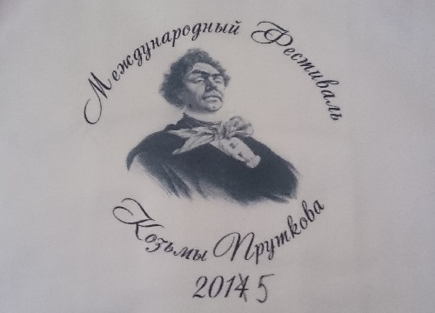
И то, что именно в этом месте именно в это время уже третий год проходит Фестиваль Козьмы Пруткова, на котором в ироничной форме обсуждаются серьезные проблемы, ставятся спектакли Пруткова — это, в каком то виде, ответ на многие глупости, происходящие в стране.
В программе этого года был круглый стол по неувядаемой теме «О введении единомыслия в России» — ну как не согласится с Козьмой Прутковым и его бессмертным афоризмом «Почаще оглядывайся назад, чтобы избежать в будущем знатных ошибок». За действом внимательно наблюдали студенты Академии госслужбы, которые очень оживились при обсуждении вопроса «что же такое чиновник и как с ним бороться».
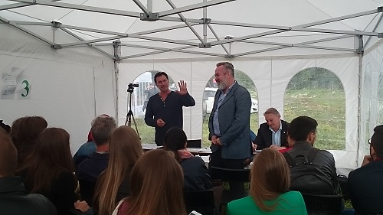
Писатели — фантасты бурно обсуждали вопрос, что же такое фантастика. И опять хочется процитировать Великого Козьму: «Взирая на солнце, прищурь глаза свои, и ты смело разглядишь в нём пятна».
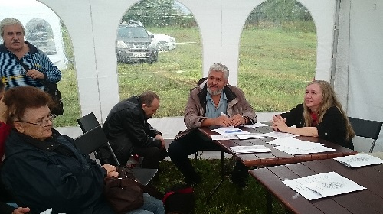
В «Шатре нежного возраста» выступали детские поэты и писатели, у которых было много благодарных маленьких и больших слушателей.
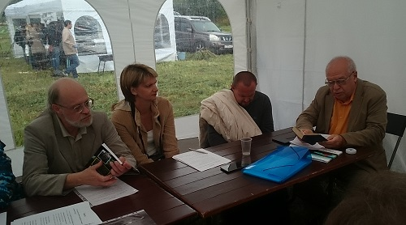
Для подкрепления духа участников при покупке пива им выдавалась вобла, завернутая в первый выпуск газеты «Вяленая правда», который я точно уберу в архив: в ней представлены, как заявили издатели, самые потешные заметки текущего года.
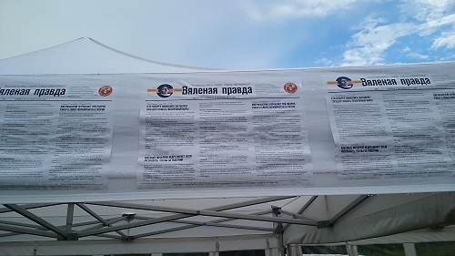
Выпуск газеты предворял объявление победителей конкурса «Черномор» на лучшее высказывание чиновников. Конкурс получил имя бессмертного афорзмопроизводителя Виктора Степановича Черномырдина, чьи слова живут, и, я думаю, еще долго будут жить в памяти народной.
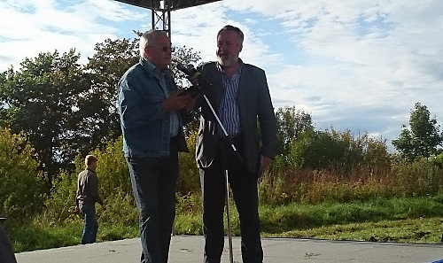
Победителем в этом году объявлен Сергей Миронов за фразу «В Думе есть профессиональные депутаты, но им лучше с трибуны не выступать». Но мне больше понравилось высказывание Владимира Чурова, который предложил перенести единый день голосования на 31 декабря, чтобы сразу отмечать два праздника — Новый год и окончание кампании. Эта фраза удостоена второго места.
После официальных мероприятий нам предложили просмотреть под легким дождиком премьеру оперетты Пруткова-отца «Черепослов, сиречь Френолог».
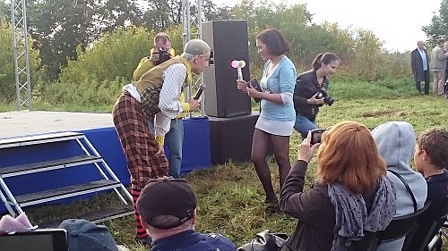
Артисты и зрители были в ударе и принимали активное участие в нанесении шишек на череп для облегчения изучения его головы. Справка : френология — теория о связи формы черепа (наличие выступов и «шишек») со свойствами личности (характера).
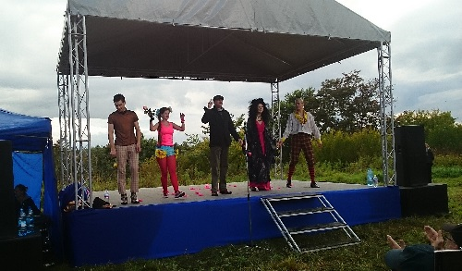
После спектакля со сцены выступали поэты и певцы, которым наконец то досталась тумба «Козыряй!» для свободного чтения и пения своих и чужих произведений.
Завершился фестиваль походом к скульптуре Лягушки, которая в память о графе Толстом была восстановлена на прошлогоднем фестивале.
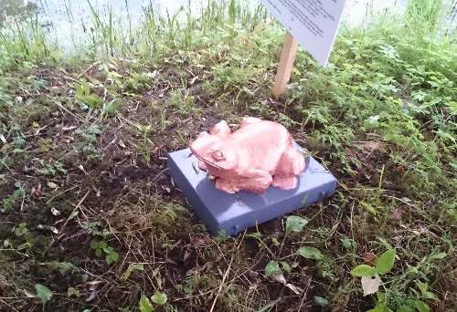
Раньше гости должны были дарили ей цветы, но мы возложили венок из лавровых листьев.
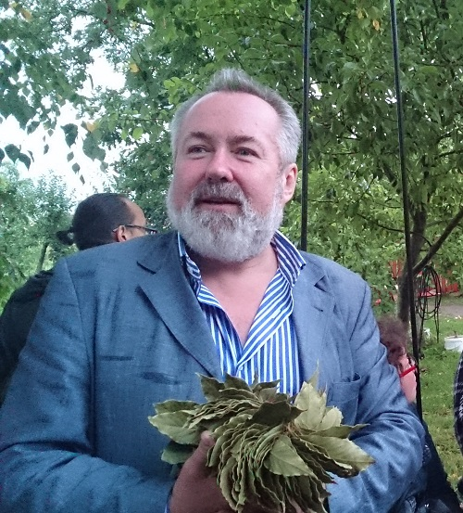
В это воды было слишком много: дождь лил вовсю, и проход к Лягушке был сделан по шатким мостикам. В результате, счастливые и довольные, мокрые и сверху, и снизу, мы погрузились в автобус с надеждой, что в следующем году мы тоже привезем ей цветы. Но в хорошую погоду
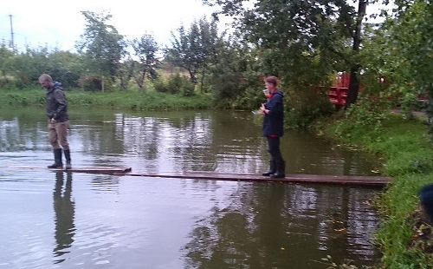
Хотя лягушек на поле, где стояли шатры, было много, они прыгали практически к нам в руки.


Понедельник, 7 сентября 2015 года

Фестиваль Козьмы Пруткова на берегу Тосны
Сегодня, 08:44
Автор: Юлия Балховская
Просмотров: 53

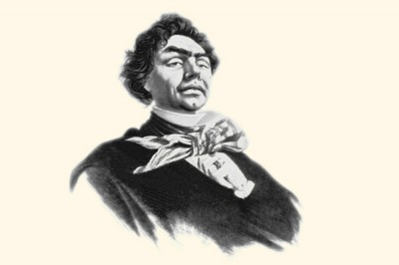

Горожане оценили по заслугам третий международный фестиваль Козьмы Пруткова
Фото: go.mail.ru
Как стало накануне известно, 3-й фестиваль международного значения имени Козьмы Пруткова был открыт рядом с местом, где располагалась в былые времена усадьба графа А. Толстого под названием «Пустынка».
Горожане, посетившие праздник, смогли лицезреть первый спектакль оперетты с 1923 г. «Черепослов сиречь Френолог», создателем которого является сам Прутков-отец. Кроме этого, на данном культурном мероприятии было запланировано вручение знаменитой литпремии «Козьмы в Пустыньке», а также вручение награды «Черномор», предусмотренной за лучшее высказывание государственного чиновника прошедшего года.
Стоит отметить, что в «Шатре нежного возраста» горожане могли сами сыграть в постановках, а также стать зрителями выступлений многих юных писателей и начинающих поэтов. А для писателей, которые не относятся к «нежному» возрасту, организаторы приготовили тумбу «Козыряй», где все желающие могли подняться и прочитать авторские стихотворения и стихотворения известных поэтов.
Напомним, что образ вымышленного писателя Пруткова, под чьей фамилией публиковались разного рода произведения знаменитых авторов того времени, был придуман именно в «Пустынке» в девятнадцатом веке.

